附件 4

**报名网址：**

**招聘单位参会流程**

https:/[/www.xmrc.com.cn/NewNet/GB/GbMeetings.as](http://www.xmrc.com.cn/NewNet/GB/GbMeetings.as) px?id=887

一、注册

如已有厦门人才网的企业会员账号，则跳过本步骤。

1. 尚未注册厦门人才网，请访问厦门人才网首页

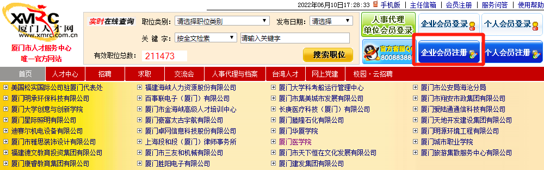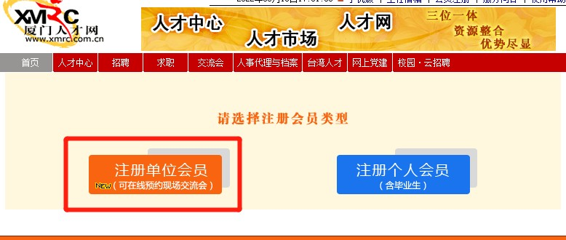（[www.xmrc.com.cn](http://www.xmrc.com.cn/)）,点击右上方的“企业会员注册”进行 注册，按照要求填写企业信息。

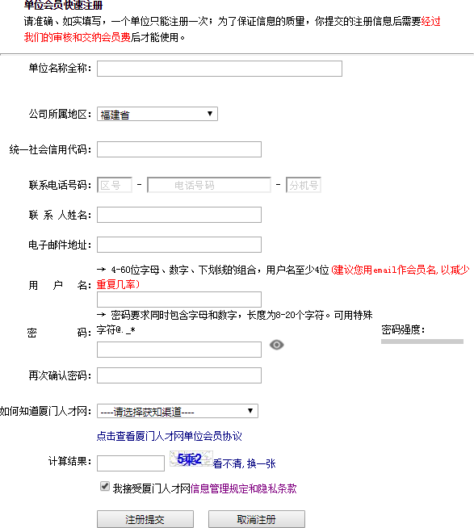

1. 账号开通后，登录企业会员操作界面，按照要求上传经办人身份证及授权委托书，并在备注里填写招聘会【校园、网络】，待人才网工作人员审核通过后即可，无需缴交任何费用。

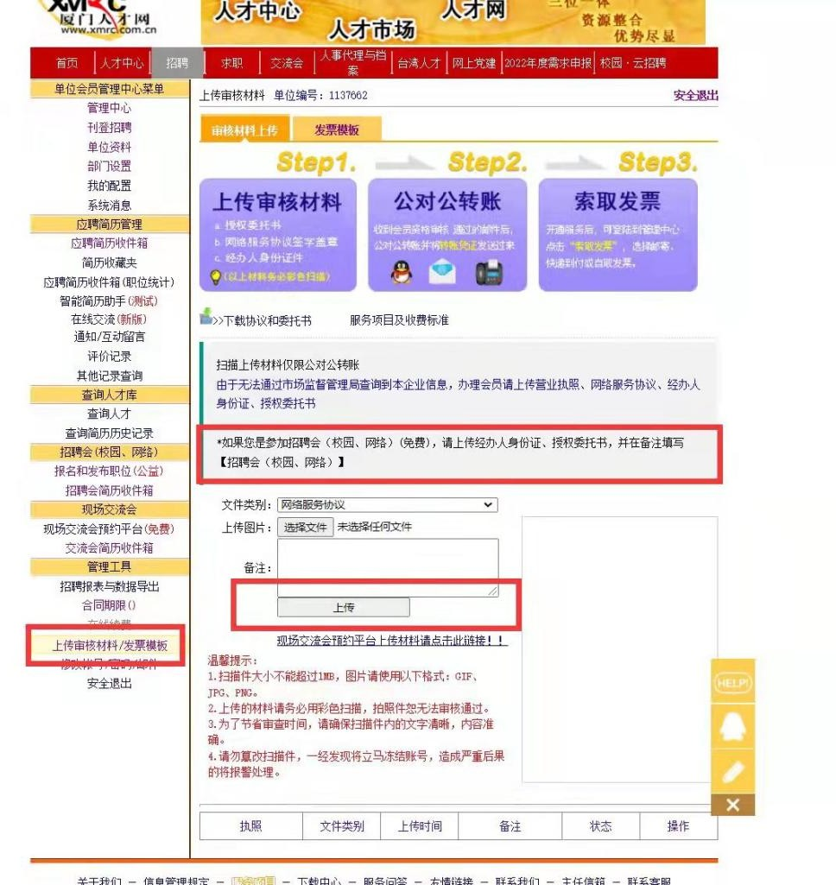

二、进入线上招聘会

两种方式进入：

1. 登录厦门人才网企业后台操作页面，点击左侧菜单栏的“招聘会（校园、网络）——报名和发布职位（公益）”模块进入↓。

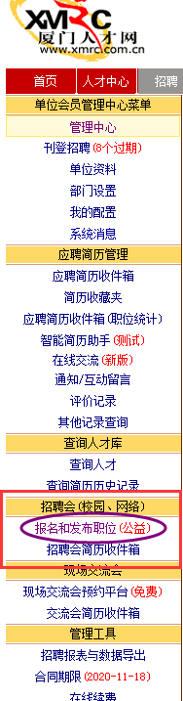

然后会跳转到如下页面：

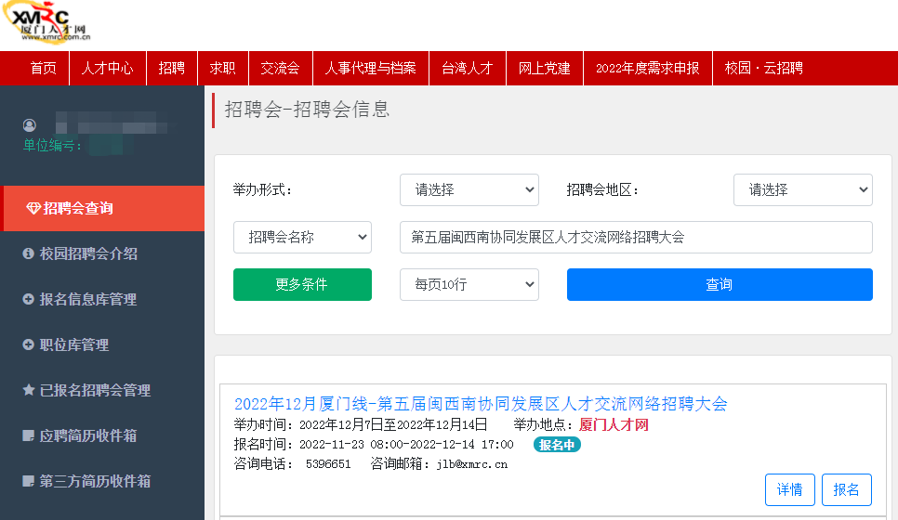

1. 根据主办方提供的网址直接进入（不同场次网址不同， 本 场 网 址 为https:/[/www.xmrc.com.cn/NewNet/GB/GbMeetings.aspx?i](http://www.xmrc.com.cn/NewNet/GB/GbMeetings.aspx?i) d=887）

三、填写报名信息库和职位信息库

报名信息库和职位信息库可一次填报，多场次使用。1.首次参会或报名信息、职位信息有变动的，请先维护

好报名信息库和职位库，分别点击左边的“报名信息库管理”、“职位库管理”进行填写，表单中打红色星号的都要填写。

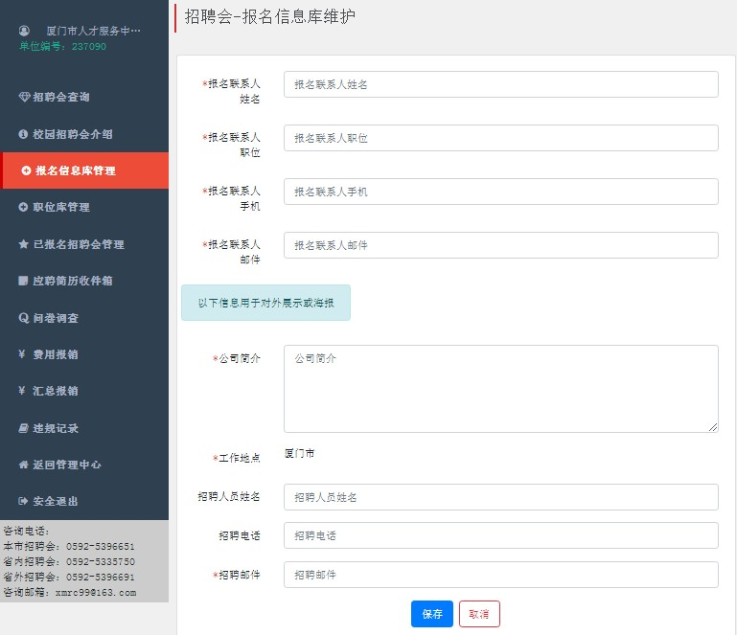

职位库管理操作同上。如本身已是厦门人才网年费会员， 也可以直接导入企业在厦门人才网上发布的职位↓。

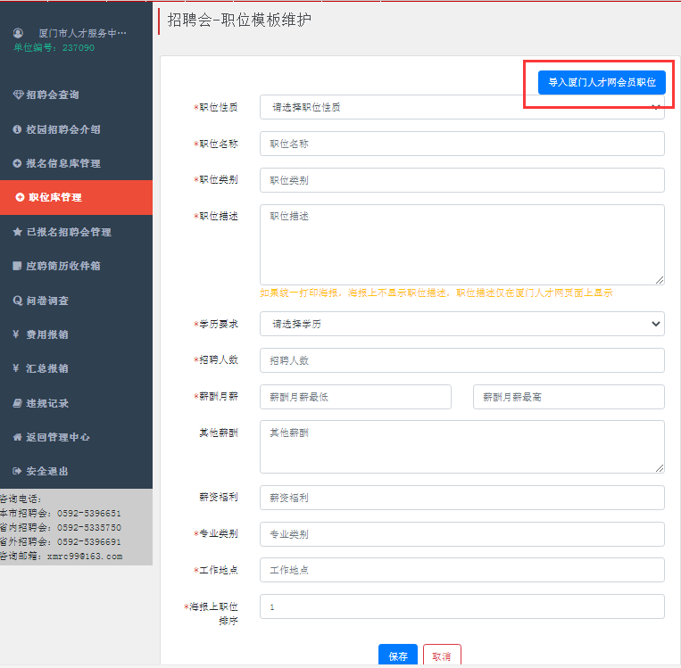

四、报名对应场次线上招聘会

1. 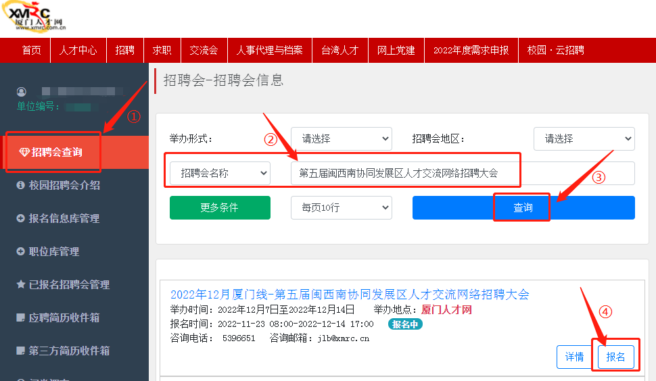点击左侧菜单“招聘会查询”，在右侧列表中根据拟参加的线上招聘会名称“第五届闽西南协同发展区人才交流网络招聘大会”查询，找到想要参会的场次点击“报名”，或 根 据 网 址 直 接 进 入 ： https:/[/www.xmrc.com.cn/NewNet/GB/GbMeetings.aspx?i](http://www.xmrc.com.cn/NewNet/GB/GbMeetings.aspx?i) d=887
2. 新增报名和新增职位的时候直接点击框框内空白处， 选择前面已填报维护好的报名信息和职位信息（不要点新增！ 千万不要点！），分别选择并确定好后，点击报名。

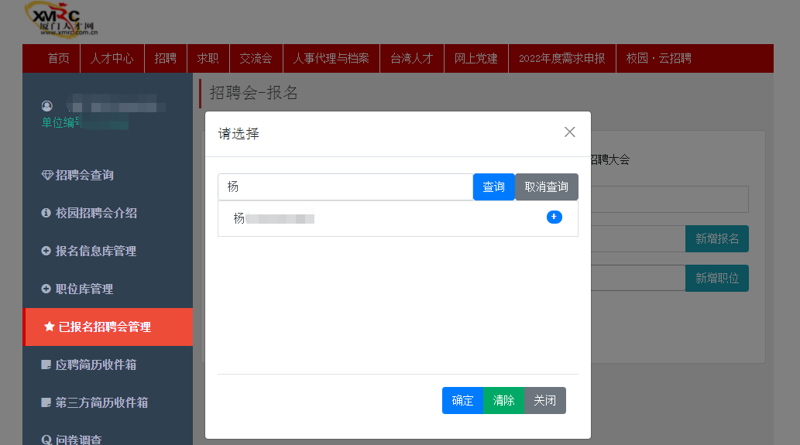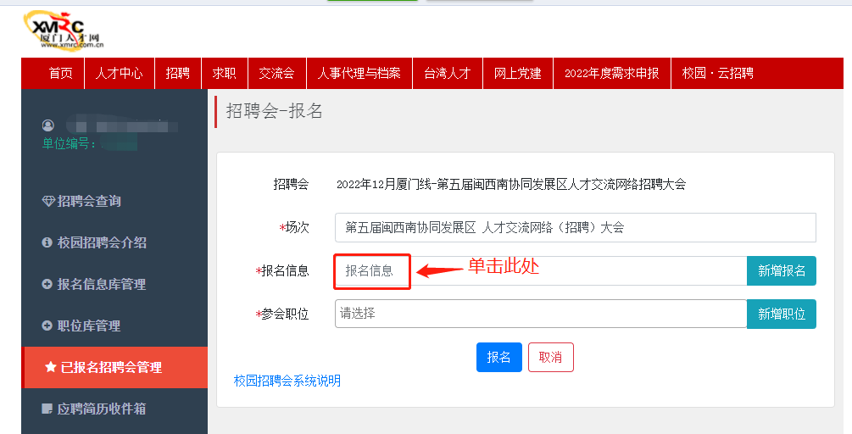

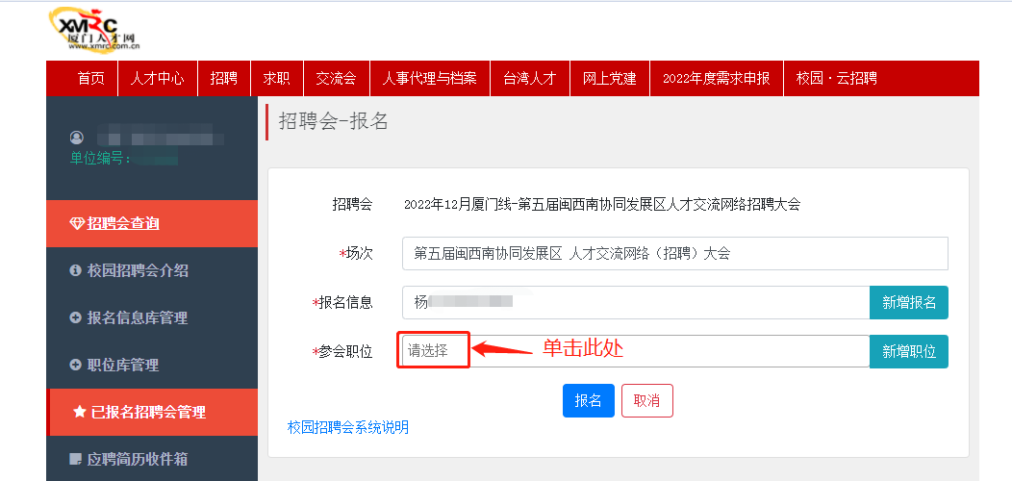

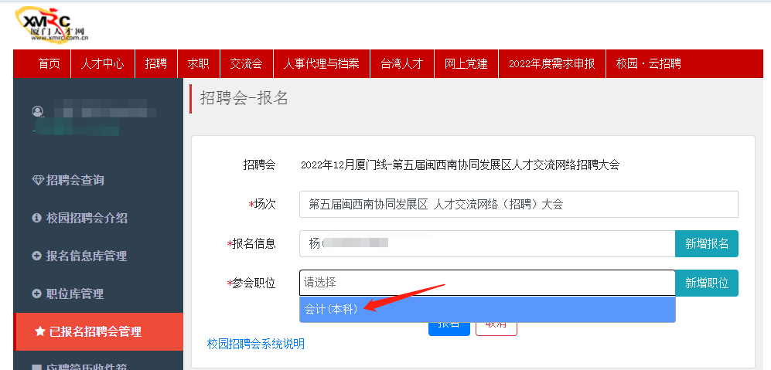

1. 最后，等待后台工作人员审核。

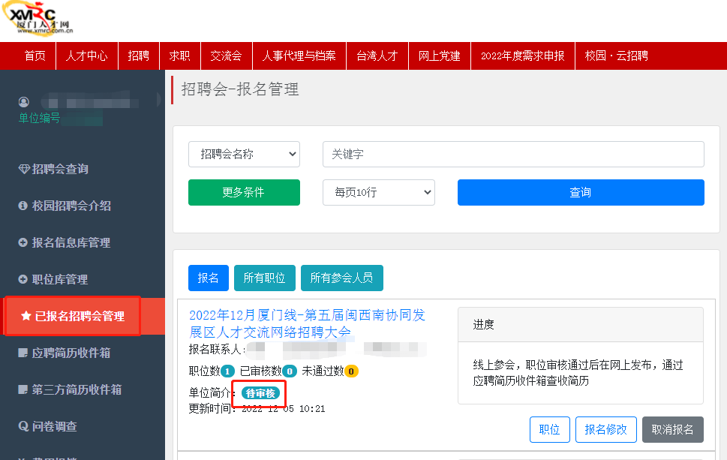

1. 报名过程中，如有职位信息需要变更或想添加其他新职位，可点击↓下图红框内“职位”二字。

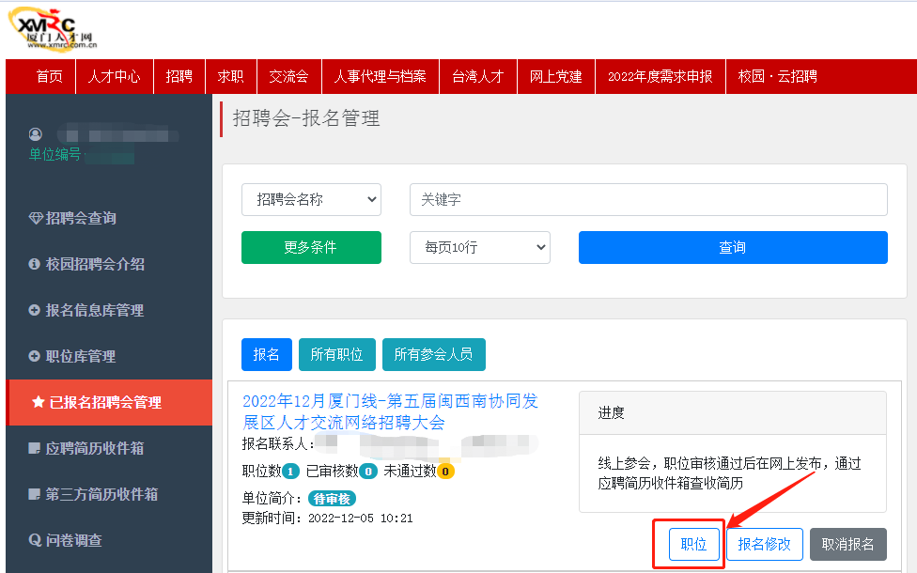

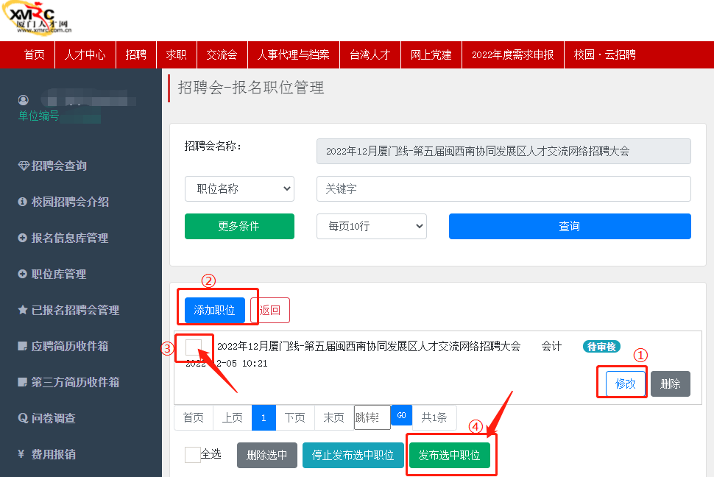

修改或添加好职位后，勾选职位，发布选中职位。